Martes
20
de junio

Sexto de Primaria
Ciencias Naturales

Manifestaciones de la energía: luz y sonido

Aprendizaje esperado: describe diversas manifestaciones de energía: movimiento, luz, sonido, calor y electricidad, y sus transformaciones en el entorno.

Énfasis: reconoce el aprovechamiento de las manifestaciones de la energía en la vida diaria: Luz y sonido.

¿Qué vamos a aprender?

Describirás diversas manifestaciones de energía: movimiento, luz, sonido, calor y electricidad, y sus transformaciones en el entorno, así también, reconocerás el aprovechamiento de las manifestaciones de la energía en la vida diaria: Luz y sonido.

Vas a necesitar tu cuaderno de notas y tu lápiz, así como tu libro de texto de Ciencias Naturales.

¿Qué hacemos?

Continuarás con el tema de la energía pero te centrarás en algunos ejemplos de dos de sus manifestaciones que son muy interesantes: la luz y el sonido.

Las manifestaciones de la energía no dejan de sorprender. La luz y el sonido los puedes percibir por todas partes, tanto en la naturaleza, como en tus actividades cotidianas.
En la naturaleza tienes, por ejemplo, la luz del Sol, el canto de los pájaros y el sonido de un río que corre. En la sociedad, basta con pensar en actividades artísticas como la música o el teatro.

En las expresiones artísticas siempre hay mucha relación con las Ciencias Naturales, las ciencias también son como un arte o como una fuente de inspiración para las artes.

Además, el arte y las ciencias, despiertan la imaginación, observa, por ejemplo, un fragmento muy pequeño de una lectura que se llama: Tajín y los Siete Truenos.

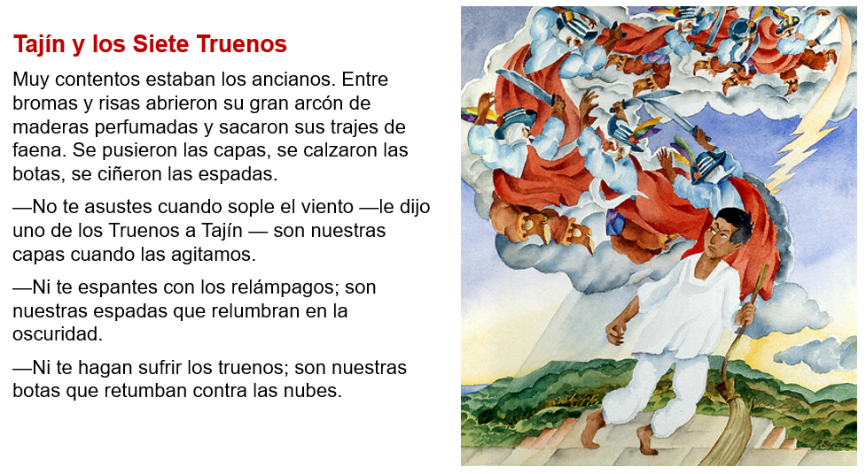

¿Qué te pareció? Es un fragmento muy pequeño, pero tiene mucha información, por ejemplo, seguramente pudiste imaginar todos los sonidos que hacían los ancianos mientras se vestían y cómo se reían. Luego sus advertencias: el sonido del viento se producía con sus capas y el de los truenos, con sus botas al bailar y la luz de los relámpagos eran los destellos de las espadas.

Esta lectura es muy interesante, porque describe muchos aspectos relacionados con la luz y el sonido que puedes percibir durante una tormenta o un huracán.

Si te interesa leer la historia completa para imaginar lo que sucede con la luz y el sonido, puedes buscarla en línea, o bien, cuando puedas regresar a la escuela, búscala en la biblioteca escolar.

Revisa algunas manifestaciones de la luz y el sonido, pero no en la naturaleza, sino como parte de la relación entre ciencia y tecnología. Como ya has revisado la luz, empieza con ella. Recuerda aspectos importantes de la luz.

La luz es la parte del espectro de energía electromagnética que pueden percibir los ojos. Se comporta como una onda o como una partícula, se absorbe, se refleja y se refracta. La luz blanca es una mezcla de colores.

Respecto a la luz observa dos ejemplos muy concretos. El primero es sobre la fluorescencia y la fosforescencia.

Cuando se apaga la luz, los botones de los apagadores suelen quedarse brillando por unos momentos. Y si hay juguetes o figuras para decorar las habitaciones que también se quedan brillando cuando se apagan las luces, esos son ejemplos de fosforescencia.

FOSFORESCENCIA

Se presenta cuando algunos materiales absorben luz ultravioleta, que no puedes ver, y luego la emiten durante un cierto tiempo como luz que sí puedes ver.

¿Y cuál es la diferencia con la fluorescencia?

FLUORESCENCIA

En la fluorescencia, la emisión de luz es instantánea y sólo sucede mientras el objeto está iluminado, si se apaga la luz ultravioleta, no brillan. Observa un ejemplo en el siguiente video.

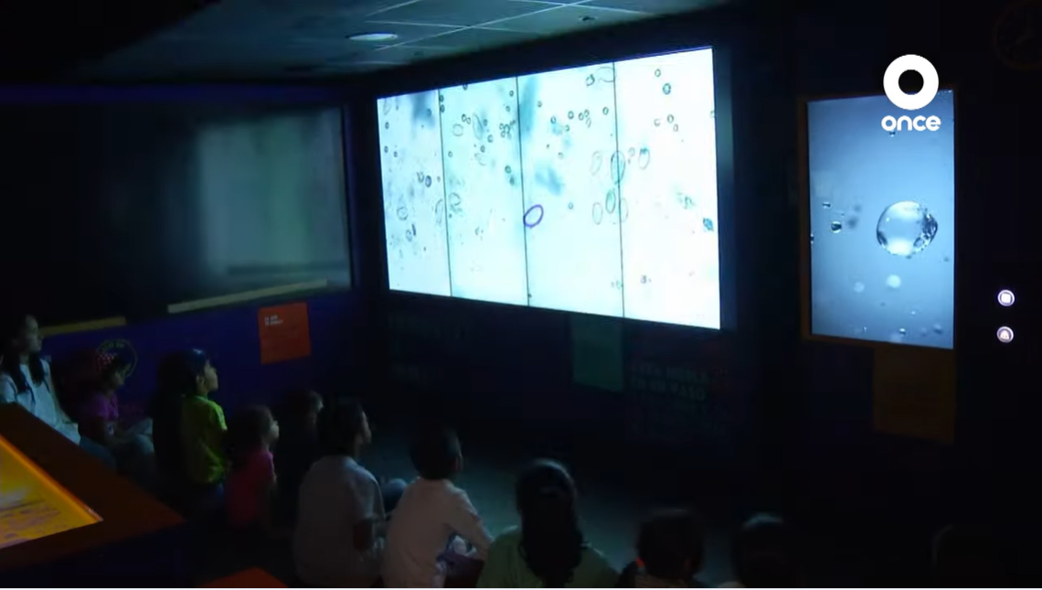

- Video. Factor Ciencia - Abejas y cetáceos, la luz y el sonido, Canal Once.
https://www.youtube.com/watch?v=RqVtjAhaaXg

Es un fenómeno en el que, a partir de luz que no puedes ver, como la ultravioleta, se manifiesta luz que sí puedes ver, ya sea en el momento de iluminar los objetos, como en la fluorescencia, o cuando la luz ultravioleta o negra ya se ha apagado, es decir, la fosforescencia, aunque hay fluorescencia con luz visible (en el azul) no solamente en el UV.

Esto tiene diversas aplicaciones cotidianas, como en los apagadores, en algunos juguetes o en la arquitectura, y hasta en la investigación de algunos seres vivos como los alacranes o escorpiones.

Los escorpiones tienen una película fina y transparente en la capa más externa de su esqueleto, llamada cutícula. Esta cutícula contiene una proteína fluorescente que brilla con luz ultravioleta.

Observa otros ejemplos de manifestación de la luz, algo práctico. ¿Alguna vez has jugado a hacer figuras con sombras? Es muy divertido. ¿De qué color son las sombras? No tienen color, son negras porque es donde no pasa la luz, antes de hacer la actividad, lee la información siguiente.

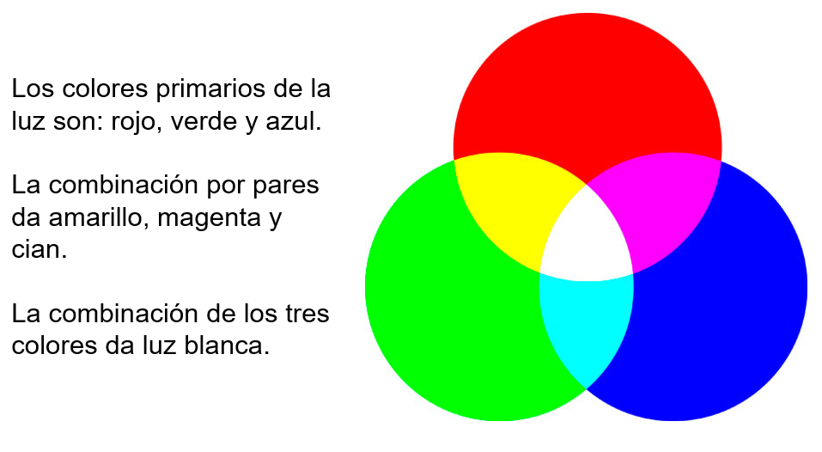

Ahora vas a intentar hacer sombras de colores. Fíjate bien, vas a necesitar lo siguiente: 3 linternas, 3 piezas de papel celofán: rojo, azul y verde, algo que sirva de soporte a las tres linternas, una caja o libros, algunos objetos, figuras de cartón o las manos para proyectar las sombras. Observa cómo se realiza la actividad en el video siguiente.

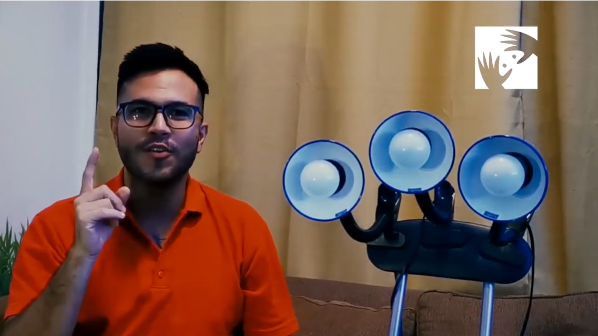

- Video. Física – Sombras de colores.
https://www.youtube.com/watch?v=13Ybr6_HNTk

Con las tres linternas con papel celofán de tres colores diferentes: rojo, azul y verde, vas a colocarlas frente a una pared o un pizarrón blanco, las encenderás y oscurecerás un poco.

El pizarrón blanco, se sigue viendo blanco, eso es porque la combinación de los tres colores primarios en la luz, que son rojo, azul y verde, da la luz blanca.

Ahora usa un objeto o las manos para proyectar sombras, se ven tres sombras de distinto color. ¿Reconoces los colores? El que parece azul es cian, el rojizo es magenta y el otro es amarillo. Cuando bloqueas un color, la sombra se forma con la combinación de los otros dos, por ejemplo, si bloqueas la luz roja, la sombra se observa de color cian, porque es la combinación de luz azul y verde, que no quedan bloqueadas. Y si bloqueas la luz verde, la sombra se ve magenta, y si bloqueas la azul, entonces la sombra es amarilla.
Estos fenómenos ocurren con la luz, de manera similar a como se combinan los pigmentos, pero en ese caso los colores primarios son cian, magenta y amarillo. Esto es muy utilizado en las artes, como la pintura, y en el teatro y la televisión, con los colores primarios, se pueden obtener todos los colores que puedas imaginar.

Ahora es el momento del sonido, después, experimentarás un poco con él.

Recuerda que es el sonido.

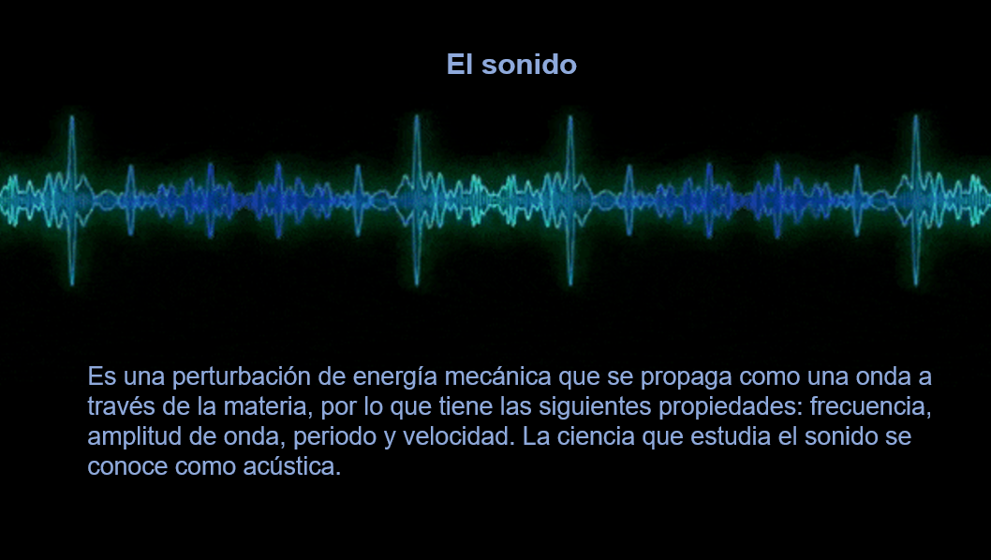

El sonido.
Es una perturbación de energía mecánica que se propaga como una onda a través de la materia, por lo que tiene las siguientes propiedades: frecuencia, amplitud de onda, periodo y velocidad. La ciencia que estudia el sonido se conoce como acústica.

El sonido se propaga como una onda. Se pueden representar los tipos de sonido así:

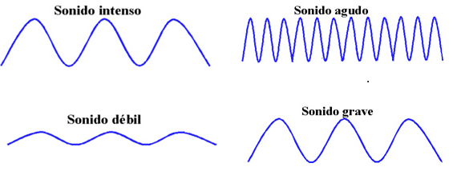

Un sonido intenso o fuerte tendrá crestas muy altas, mientras que las de uno débil serán bajas y un sonido agudo, tendrá una mayor frecuencia que uno grave.

Un sonido intenso sería, por ejemplo, como un grito, uno débil sería como un susurro, uno agudo, podría ser el chillido de un ratón y, uno grave, el rugido de un león.

Debes recordar que, el sonido necesita un medio para propagarse, como el aire, el agua o algún objeto sólido.

Surge la pregunta, ¿Se podría escuchar el sonido en el espacio? La respuesta es que no, pues no hay aire. Imagina que pudieras meter un radio encendido dentro de un frasco de vidrio cerrado herméticamente, escucharías el radio sonando, pero, si se extrae el aire del frasco, el sonido disminuye hasta dejar de escucharse, aunque el radio siga funcionando, entonces, es cierto que en el espacio nadie escucharía los gritos, así es, y hablando de gritos, las personas producimos sonidos con las cuerdas vocales que, en realidad, no son cuerdas, sino pliegues. En la imagen siguiente puedes ver un esquema.

Cuerdas o pliegues vocales.
Son cuatro bandas musculares planas triangulares y de color blanco perlado.
Los dos superiores no participan en la articulación de la voz.
Los dos inferiores son las verdaderas cuerdas vocales, responsables de la producción de la voz.
Si se abren y se recogen a los lados, el aire pasa libremente mientras respiramos.
Si se juntan, el aire pasa entre ellas, iniciando un movimiento muy rápido de vibración con lo cual se produce el sonido que denominamos voz.

Haz la prueba. Coloca tu mano en tu cuello y di: ¡Aaaaaaaahh! Se siente cómo vibra tu garganta mientras produces el sonido.

Cuando tus cuerdas vocales vibran, unen y separan alternativamente las moléculas del aire, y este movimiento inicia la onda. Al propagarse la onda de sonido en una dirección, las moléculas de aire se mueven hacia adelante y hacia atrás. Cuando la onda alcanza tu oído, empuja el tímpano e inicia el proceso de audición, tus cuerdas o pliegues vocales, son buenos instrumentos para producir sonidos, y tus oídos son incomparables para recibirlos.

Ahora juega un poco con el sonido, si quieres realizar estas actividades debes hacerlo con la ayuda de un familiar.

Primero debes hacer un modelo de bocinas, para eso necesitarás el siguiente material:
- 1 vaso grande de plástico o una lata.
- 1 palillo o clip.
- 1 punzón o compás.
- 1 m hilo grueso.
- 1 pedazo de esponja.
- Agua.

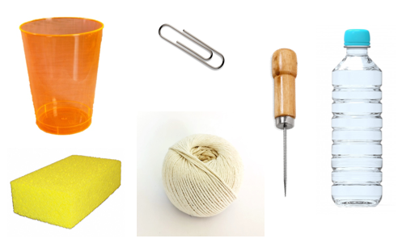

El procedimiento es muy sencillo: sólo hay que hacer un agujero, con el punzón, en el fondo del vaso, luego pasa el hilo y lo amarras al palillo o clip para que no se salga.

Primero, observa qué pasa si no usas el vaso, toma la esponja y humedécela con agua, luego frota el hilo. ¿Escuchas algo? Sólo se escucha un ruido muy ligero del roce de la esponja.

Ahora, prueba con la bocina que armaste. ¡Ahora sí suena! Hasta parece una gallina o un pato. Cuando frotas el hilo, se produce una vibración que es transmitida hasta el clip o el palillo, luego, el vaso vibra intensificando el sonido.

¿Sucede lo mismo en las bocinas de los aparatos electrónicos? Es algo parecido, pero ahí, la señal llega en forma eléctrica y la vibración es inducida con la ayuda de un imán, pero en ambos casos, hay un objeto delgado vibrando y emitiendo sonidos.

Realiza otro ejercicio muy sencillo, ahora necesitarás 3 copas de distinto tamaño y agua.

Vierte agua en las copas a diferente nivel, moja tus dedos y deslízalos sobre el borde de cada una, a diferente ritmo, hasta que puedas producir sonidos, es cuestión de práctica, pero sí se puede.
Cada copa produce sonidos distintos, pero ¿Por qué suenan las copas? El sonido se produce por un fenómeno conocido como «resonancia».
RESONANCIA

Todos los cuerpos vibran y emiten sonido si los golpeas o si los empujas o estiras, y cada uno tiene una «frecuencia natural» de vibración. Cuando llega a ellos un sonido con la misma frecuencia, empiezan a vibrar y también emiten un sonido, por eso no puedes hacer que las copas suenen moviendo los dedos a cualquier ritmo, puedes hacerlas vibrar en su «frecuencia natural». Exactamente, la resonancia puede hacer que el objeto vibre tanto que, hasta puede llegar a romperse.

En la imagen puedes ver una simulación, pero hay personas que logran romper copas de vidrio con su voz, pues las hacen entrar en resonancia con la frecuencia adecuada.

Hay sonidos que pueden causar problemas, pueden dañar los objetos, pero, algo importante que debes considerar, es que también puede dañar tu salud. Sobre todo, aquellos sonidos que son muy intensos. Como los que producen algunas maquinarias, los aviones o, si escuchas música con volumen muy alto, eso es un grave problema en la población, por eso, no está de más seguir el consejo del Dr. Pelayo.

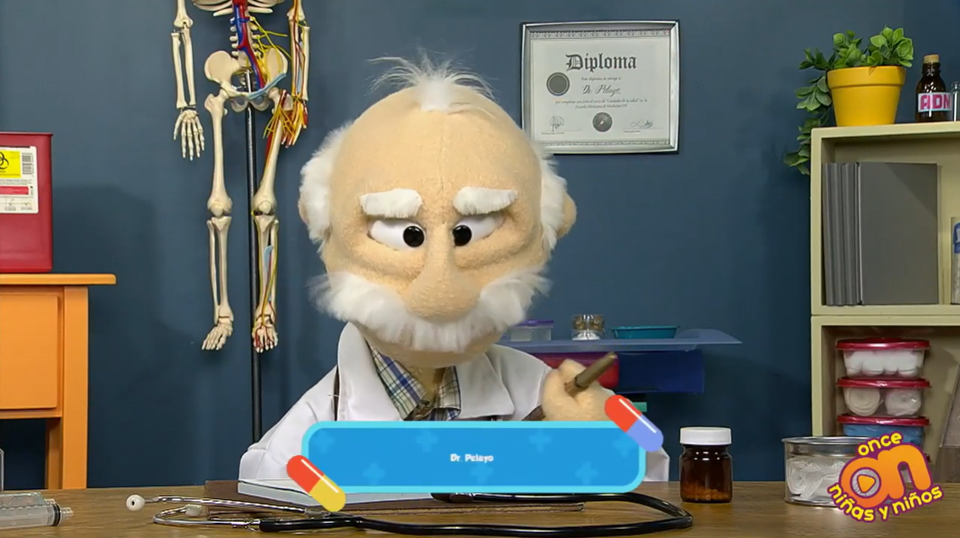

- Video. Audífonos I Consulta con el Dr. Pelayo.
https://www.youtube.com/watch?v=gSxDAhWsBa4

Es importante que cuides tu salud y que te atiendas ante cualquier problema de audición, pero, sobre todo, es importante prevenir situaciones que te pongan en riesgo, evita los lugares con ruidos intensos o escuchar música a volumen muy alto.

Realiza un repaso de lo que aprendiste hoy.

- Observaste qué es la luz y cuáles son sus características. Conociste también algunos ejemplos de sus manifestaciones: la fosforescencia y la fluorescencia; e hiciste sombras de colores, con la complementariedad de los colores de la luz.

- También revisaste el sonido y sus principales características. Experimentaste un poco elaborando una bocina, produciendo sonidos con copas y agua; y también aprendiste qué es la resonancia.

- Revisaste algunas sugerencias para cuidar de tus oídos.

El reto de hoy:

Realiza alguno de los experimentos que aprendiste relativo a la luz o al sonido e ilústralos con un dibujo. Luego, comparte con algún familiar cercano los experimentos que llamaron tu atención.

Si te es posible, consulta otros libros o materiales para saber más sobre el tema.

¡Buen trabajo!

Gracias por tu esfuerzo.

*Este material es elaborado por la Secretaría de Educación Pública y actualizado por la Subsecretaría de Educación Básica, a través de la Estrategia Aprende en Casa.

Para saber más:
Lecturas

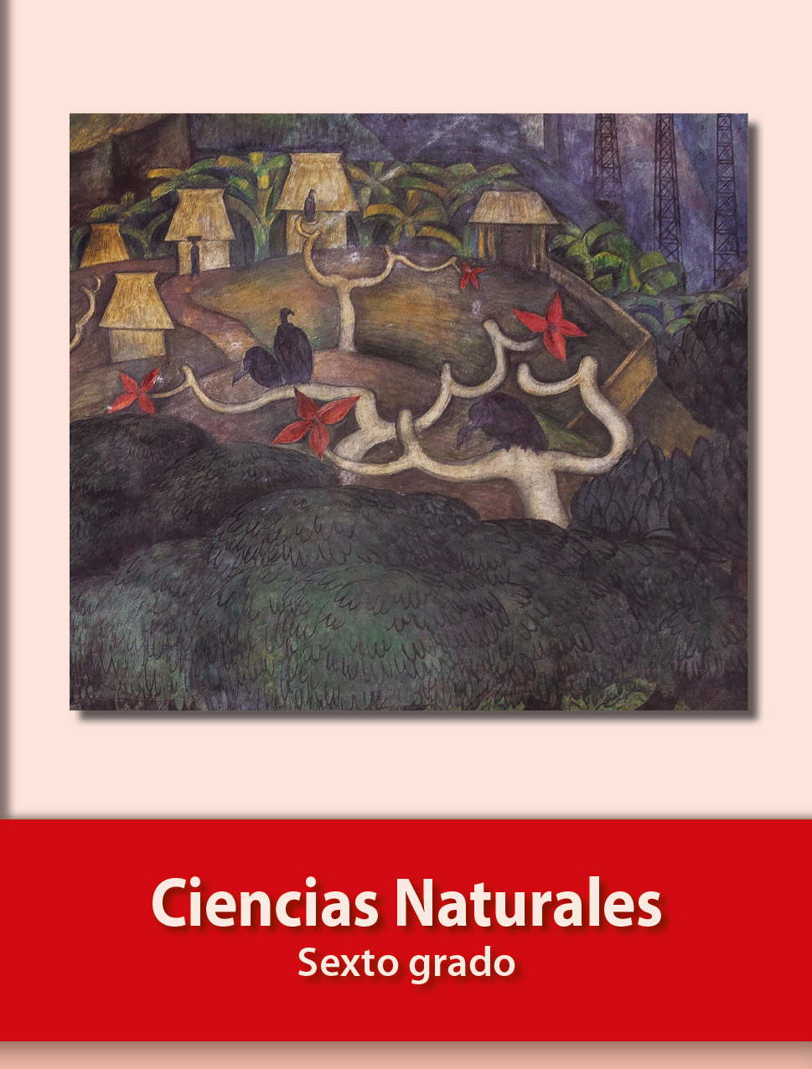
https://libros.conaliteg.gob.mx/20/P6CNA.htm

